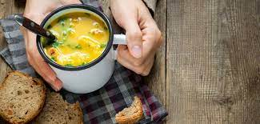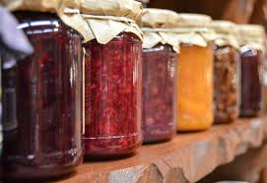
Jídelní lístek 17.1.2022 – 23.1.2022
Pondělí 17.1.2022
Polévka: cibulačka
- Kuřecí směs na ananasu, rýže
- Vepřový pivní guláš, těstoviny

Úterý 18.1.2022
Polévka: dršťková
- Holandský řízek, bramborová kaše, okurka
- Vepřové na kmíně, bramborový knedlík

Středa 19.1.2022
Polévka: vývar s těstovinou
- Vepřové na kari, houskový knedlík
- Uzené vařené, hrachová kaše, okurka
Čtvrtek 20.1.2022
Polévka: zeleninová s vločkami
- Smažená mořská štika, brambory, okurka
- Přírodní kotlet, rýže
Pátek 21.1.2022
Polévka: s masovou rýží
1) Bavorské vdolečky
2) Hamburský kýta, houskový knedlík

Sobota 22.1.2022
Polévka: česnečka
Babiččino kuře, těstoviny

Neděle 23.1.2022
Polévka: hovězí vývar s nudlemi
Vepřová plněná roláda, bramborová kaše

